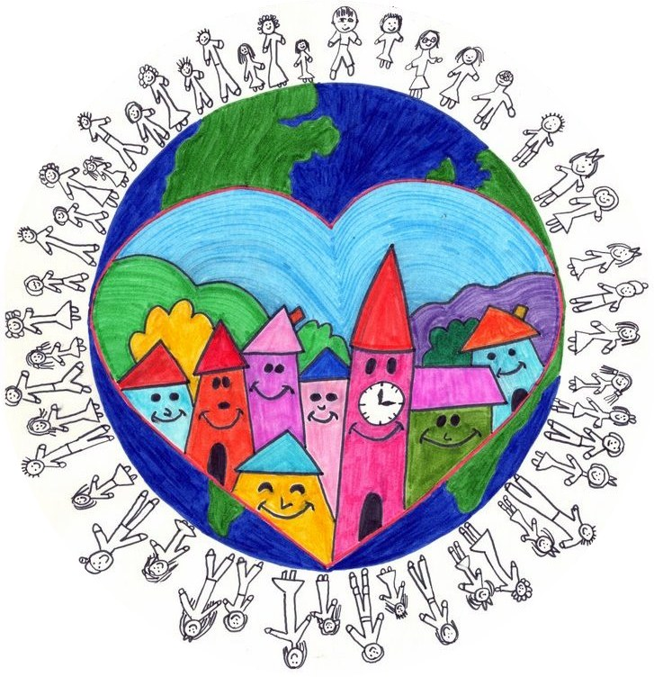

PRIJAVNI OBRAZAC

Moje ime i prezime: ________________________________
Iz mjesta: ________________________________
Idem u školu: ________________________________

Saznao/la sam za vašu
akciju: ________________________________
________________________________

Prijavljujem:

Dječaka/djevojčicu: _____________________________
Iz mjesta: ______________________________
Učenika/cu škole: ______________________________
Rođenog/rođenu: ______________________________

On / ona je učinio/la hrabro, humano djelo (kratki opis) :

Kontaktirati me možete na adresu i telefon: ____________________________________

U Lovranu, ________ 2012.
____________ ___________________
/ potpis podnosioca prijave /

